项目名称 | 端午节采购
需求内容：
1.端午粽子香囊：数量500个
1.1.款式及数量：
- 免缝三角diy材料包【两字合金款】侧穗×125个
- 免缝三角diy材料包【粽字款】侧稳×125个
- 免缝三角diy材料包【端午字款】底穗×125个
- 免缝三角diy材料包【粽字款】底穗×125个
1.2.产品材质：聚酯纤维（涤纶），绿色粽纹布料，印刷要清晰，色彩要鲜艳，其他物件及艾叶详见1.4图中，一个材料包许包含图中所有；
1.3产品尺寸：粽子成品边长约6.5×7×7cm，独立包装
1.4产品样式如下4种：
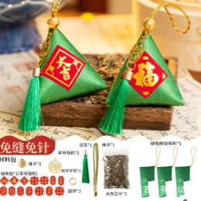
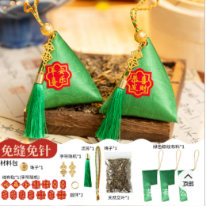

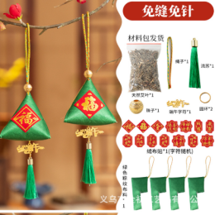
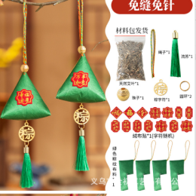

2.书童服：数量4套（尺码130×1，140×2，150×1）
2.1款式：绣竹马甲款（男女同款，送头饰、书简、马甲）
2.2产品材质：聚酯纤维，刺绣工艺，车线要整齐
2.3产品样式如下：
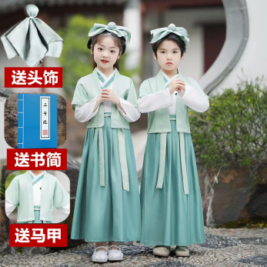

- 可移动照片墙：数量1个
3.1尺寸：宽90cm，总高180cm，面板厚度要大于2cm；
3.2款式材质：可移动照片墙带万向轮，可移动；边框松木，正面软木毡板，可图钉固定照片，背面可书写磁吸白板；要求配套医院现有实物；
3.3产品样式如下：
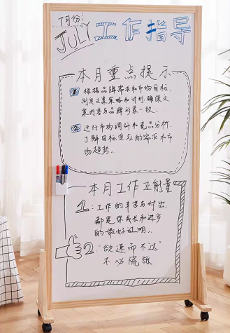
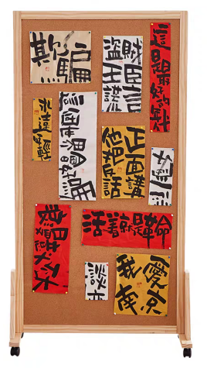
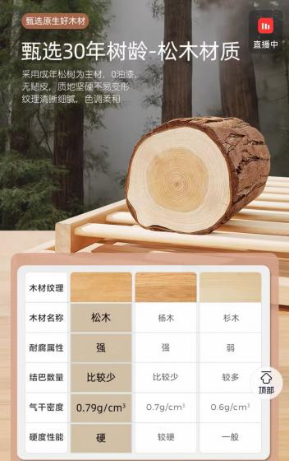

- 手指按摩器：数量2000个
4.1款式材质：手指按摩器中间把手部分为塑料，需激光打医院院名：福建省人民医院；整体材质表面光滑无毛刺，无臭味；手指按摩器头尾为实木滚轮按摩夹，滚轮配件要牢固，有一定夹力起到按摩作用；
4.2产品尺寸：长130mm×圆珠宽13mm×重95g左右
4.3产品样式如下：
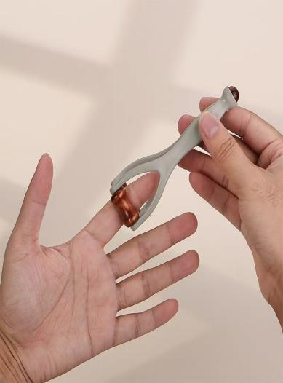
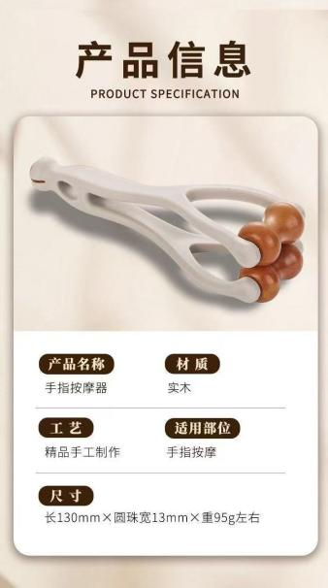
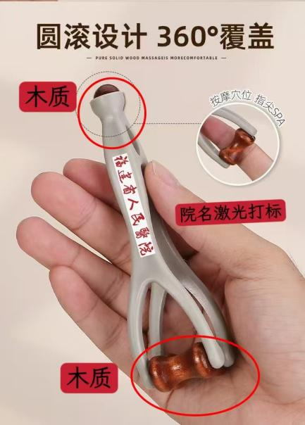
- 可粘贴在布料上的带背胶植绒布标签：520个
5.1尺寸：长2.5cm、高3.5cm
5.2样式材质：红色植绒布，烫金字及花边，标签上金字为：福建省人民医院、端午安康，排版要美观，提供样本以确认样式；
5.3标签形状如下：
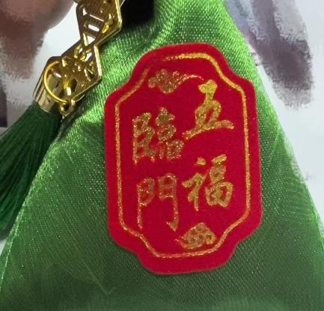

以上采购物料需完全按图样采购，书童服、粽子香囊及手指按摩器需提供样品，要与现有实物相符；带背胶植绒布标签要提供样式。

